ОБЪЯВЛЕНИЕ
Администрацией Алкинского муниципального образования сдается в аренду земельный участок сельскохозяйственного назначения по адресу: Иркутская область, Куйтунский район, АОЗТ «Куйтунское»,
площадью - 57471 кв.м.
разрешенное использование - производство сельскохозяйственной продукции,
кадастровый номер 38:10:070802:1264.

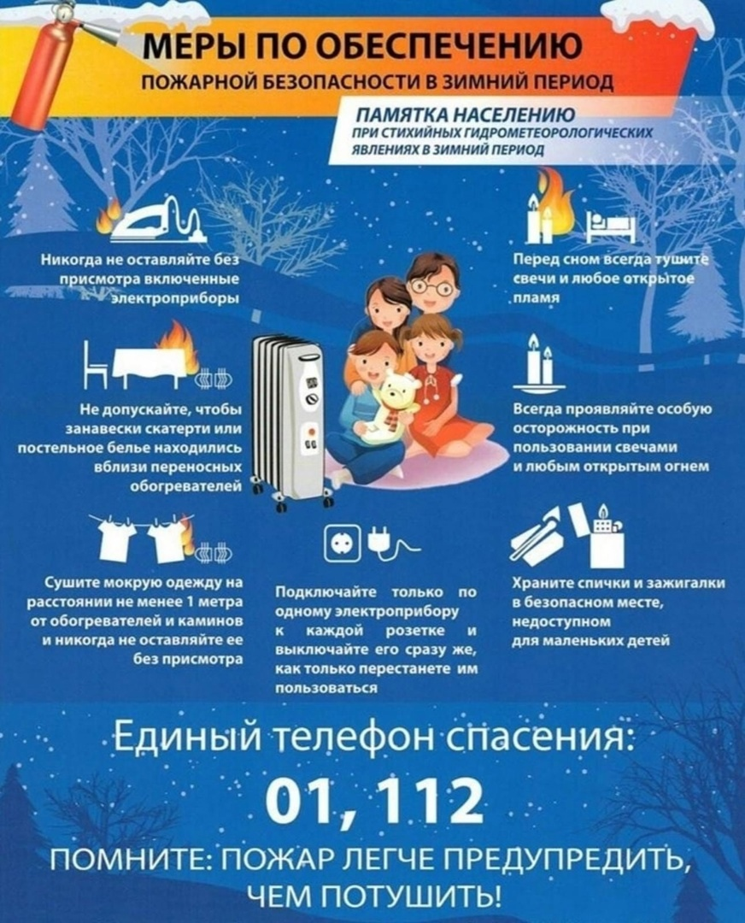

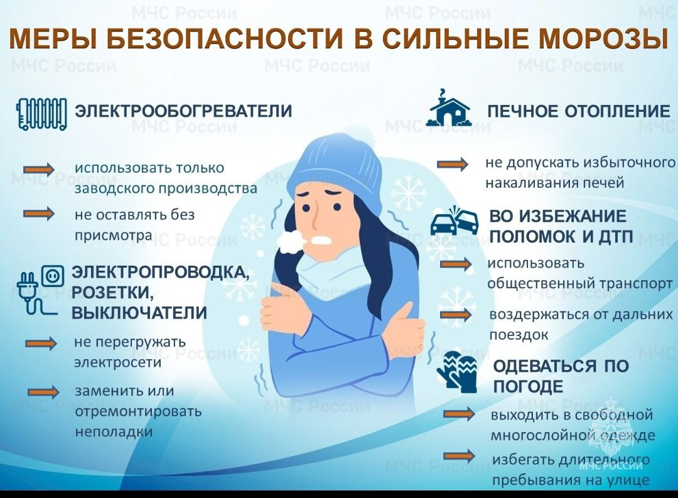
🚒С наступлением холодов возрастает риск пожаров, связанных с неправильной эксплуатацией печного отопления и перегрузкой электросетей. 🔌🔥
Призываем вас быть предельно осторожными и ответственными! 🙏Что вы можете сделать для обеспечения своей безопасности и безопасности своих близких?

Печное отопление:
✅ Регулярно следите за состоянием печей и дымоходов.
✅ Своевременно проводите чистку и ремонт.
✅ Немедленно заделывайте любые трещины и дефекты на поверхности печи.
✅ Не оставляйте топящуюся печь без присмотра.
✅ Не используйте для розжига легковоспламеняющиеся жидкости!
✅ Убедитесь, что вблизи печи нет легковоспламеняющихся материалов (дров, бумаги, одежды и т.д.).

Электроприборы:
🔌 Соблюдайте правила эксплуатации электроприборов.
🔌 Не допускайте одновременного включения большого количества мощных электроприборов в одну розетку.
🔌 Следите за состоянием электропроводки.

Общие правила:
🔥 Будьте предельно осторожны с огнём!
🔥 Храните спички и зажигалки в недоступном для детей месте.

ПОМНИТЕ! Соблюдение правил пожарной безопасности – это ваша ответственность!

☎️В случае возникновения пожара немедленно звоните по телефонам "101" или "112".

